PREFA 90 Steher 80-1750 mm

PREFA

Eigenschaften

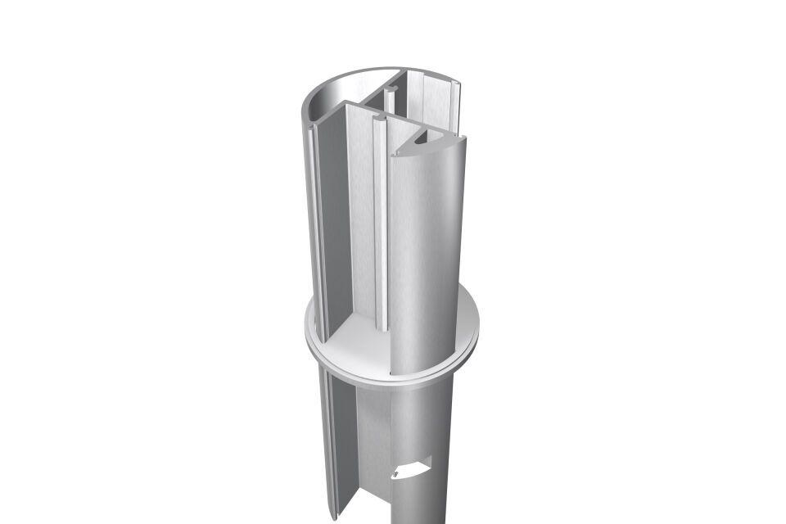

GTIN:

4043111115788

HAN:

H801602

Werkstoff

Aluminiumguss

Breite (mm)

186,00

Höhe (mm)

186,00

Länge (mm)

1.750,00